PROJETO DE LEI Nº /2026

Considera de Utilidade Pública para o Município de Ananindeua, a ALIEB - ALIANCA DAS IGREJAS EVANGELICAS DO BRASIL, e dá outras providências.

O PRESIDENTE DA CÂMARA MUNICIPAL DE ANANINDEUA FAZ SABER QUE A CÂMARA APROVA E O PREFEITO MUNICIPAL SANCIONA E PUBLICA A SEGUNTE LEI:

Art. 1. Fica considerado de Utilidade Pública para o Município de Ananindeua, Estado do Pará, a ALIEB - ALIANCA DAS IGREJAS EVANGELICAS DO BRASIL, entidade não governamental independente e autogerida, sem fins econômicos, políticos e/ou partidários, inscrita no CNPJ sob o nº 51.910.286/0001-83, com Sede e Foro no Município de Ananindeua, situada na Cidade Nova VIII, Travessa WE-43, Bairro Cidade Nova, Ananindeua/PA, CEP: 67.133-260.

Art. 2º. Esta Lei entra em vigor na data de sua publicação.

Plenário “Vereador João Nunes”, da Câmara Municipal de Ananindeua, em 24 de abril de 2026.

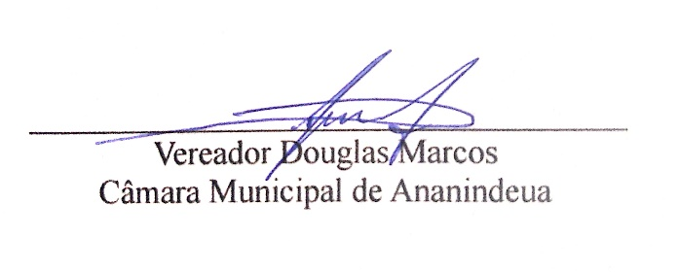

JUSTIFICATIVA

Projeto de Lei tem por finalidade conceder Utilidade Pública a ALIEB - ALIANCA DAS IGREJAS EVANGELICAS DO BRASIL, é uma entidade não governamental independente e autogerida, sem fins econômicos ou intuito lucrativo, inscrita no CNPJ sob o número 51.910.286/0001-83, com sede e foro no Estado do Pará, Município de Ananindeua, situada na Cidade Nova VIII, Travessa WE-43, Bairro Cidade Nova, Ananindeua/PA, CEP: 67.133-260, que tem como finalidade: Promover a melhoria da qualidade de vida de comunidades Evangélicas, onde a ALIEB venha atuar nas áreas da religião, da saúde, do esporte e lazer, da educação, dos serviços sociais com atuação em todo território nacional e internacional. Tendo como objeivo principal: Manter serviços sócios culturais de assistência social; prestar assistência educacional, com manutenção de cursos regulares, curso profissionalizante, divulgar os fundamentos das Sagradas Escrituras (Bíblia), através de programas de rádio de difusão comunitários, televisão, cruzadas, conferencias, eventos gospel, Marcha para Jesus em todo território nacional e congressos, jornais impressos e online, redes sociais e outros meios de comunicação, enfatizando que o homem só encontra salvação em Cristo Jesus., Prestar serviços e atendimentos na área social, educacional, cultural, beneficente, esportiva e profissionalizante a qualquer pessoa, sem preconceito de origem, raça, sexo, cor, idade, credo e religião.
A referida ALIEB - ALIANCA DAS IGREJAS EVANGELICAS DO BRASIL, necessita do Título de Utilidade Pública, para que a Associação tenha direito a todos os benefícios do Terceiro Setor e possa ter direito a diversos benefícios fiscais, obtenção de títulos e qualificações, registros junto ao poder público, além de poder captar recursos diante de órgãos públicos e privados para que possamos ajudar as pessoas mais desassistidas neste Município.

Plenário “João Nunes”, Câmara Municipal de Ananindeua, em 24 de abril de 2026.
